Informatīvais ziņojums par Eiropas Savienības fondu investīciju ieviešanas statusu (ikmēneša ziņojums)
Finanšu ministrijas (turpmāk – FM) ziņojumā ir informācija ar ilustratīvu kopsavilkumu par Kohēzijas politikas Eiropas Savienības (turpmāk – ES) fondu aktualitātēm 2021. gada augustā-septembrī.
No plānošanas perioda sākuma līdz 2021. gada 15. septembrim ar 4 mljrd. euro ES fondu atbalstu investīcijām tiek īstenoti 2 142 projekti, kas ir 86,4 % no 4,7 mljrd. euro pieejamā 2014. – 2020. gada plānošanas perioda ES fondu finansējuma.
Kopā projektu īstenotājiem izmaksāts ES fondu atbalsts gandrīz 2,8 mljrd. euro (58,9 %). Tai skaitā no 2021. gada 18. augusta līdz 15. septembrim ir noslēgti 12 jauni projektu līgumi par 27,2 milj. euro un izmaksāts atbalsts 47,3 milj. euro, galvenokārt, vides un reģionālās attīstības, izglītības, pētniecības, attīstības un inovāciju jomās. Vienlaikus šajā laika posmā pabeigti 35 projekti par kopējo finansējumu 23,9 milj. euro.
2021. gada astoņos mēnešos plānotā kopējā maksājumu atbalsta saņēmējiem prognoze izpildīta par 83 % (309,6 milj. euro), kas ir par 124,4 milj. euro mazāk, salīdzinot ar tādu pašu periodu 2020. gadā. 2021. gada prognoze (544,2 milj. euro) izpildīta par 56,9 %. Budžeta izpilde: 329,1 milj. euro, tai skaitā 40,6 milj. euro augustā. 2021. gada budžeta likumā iekļautā prognoze izpildīta par 45 % (724 milj. euro), savukārt 2020. gadā tādā pašā periodā investēja 437,4 milj. euro (61%). 2021. gada ieņēmumu prognoze (548 milj. euro) izpildīta par 69,2 % (379 milj. euro).

2021. gada 10.septembrī Latvija saņēma priekšfinansējumu 13 % jeb 237 milj. euro apmērā no kopējā Atveseļošanas fonda finansējuma apjoma 1,82 mljrd. euro. Turpmākos līdzekļus Latvija varēs piesaistīt, sasniedzot konkrētos Atveseļošanas fonda plānā noteiktos projektu un reformu atskaites punktus un mērķus. Katru gadu EK vērtēs Latvijas progresu Atveseļošanas fonda plāna ieviešanā, un atbilstoši tam būs pieejams turpmākais finansējums. Savukārt 7. septembrī valdība apstiprināja MK noteikumus par Atveseļošanas fonda plāna īstenošanu un uzraudzību. Šobrīd FM un nozaru ministrijas aktīvi strādā pie konkrētām programmām, lai iespējami ātri varētu sākt realizēt Atveseļošanas fonda plānā paredzētos projektus.
Turpinās aktīvs darbs pie ES fondu 2021. – 2027. gada plānošanas perioda uzsākšanas, pēc atkārtotas saskaņošanas procedūras un MK lēmuma FM plāno līdz 2021. gada beigām iesniegt darbības programmas projektu apstiprināšanai EK, kā arī veic nepieciešamās darbības, lai līdz 2021. gada beigām būtu spēkā ES fondu 2021. - 2027. gada vadības likumprojekts un pakārtotie horizontālie MK noteikumi.
Plašāka informācija par ES fondu 2014. -2020. gada plānošanas perioda aktualitātēm, risku pārvaldību, kā arī ES fondu 2021. – 2027. gada un Atveseļošanas fonda plāna ieviešanas uzsākšanu, tostarp priekšlikumi turpmākai rīcībai ir pieejami FM informatīvajā ziņojumā par Kohēzijas politikas Eiropas Savienības fondu investīciju aktualitātēm līdz 2021. gada 1. augustam (pusgada ziņojums).
Ziņojuma noslēgumā ilustratīvs kopsavilkums par 2014. – 2020. gada plānošanas perioda ES fondu aktualitātēm.

Attēls “ES fondu aktualitātes līdz 2021. gada septembrim”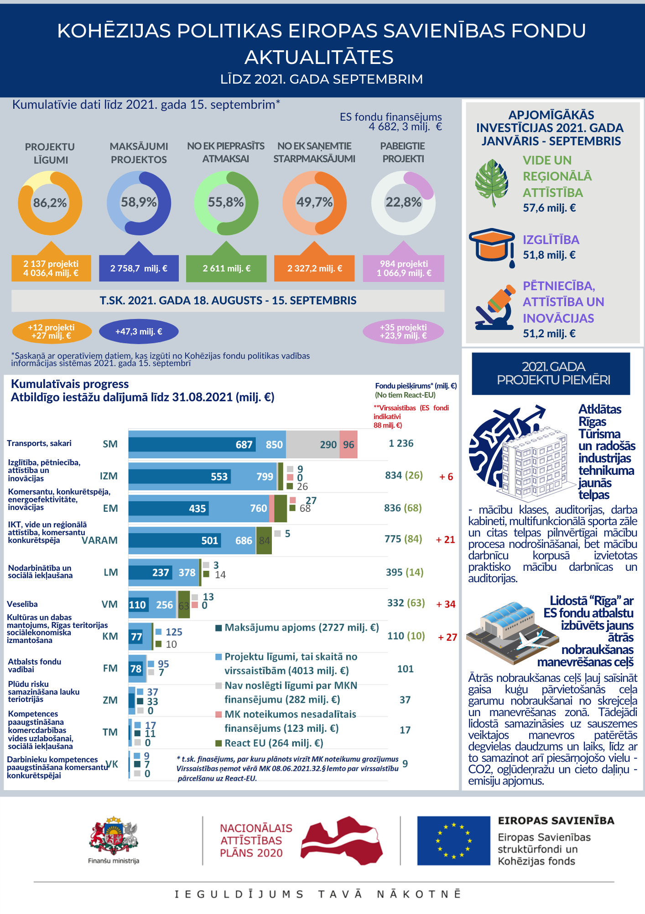

Finanšu ministrs J. Reirs

Līva Jirgensone 67095599
liva.jirgensone@fm.gov.lv

Atbilstoši MK 2015. gada 10. marta sēdes protokola Nr. 14 27. § 11. punktam katru mēnesi FM jāiesniedz MK bez saskaņošanas informāciju par ES fondu ieviešanas plānu izpildi. Ziņojums tiek publiskots arī http://www.esfondi.lv sadaļā – Materiāl (640.1i un ziņojumi → Ziņojumi Ministru kabinetam: http://www.esfondi.lv/zinojumi-Ministru-kabinetam.
Saskaņā ar Kohēzijas fondu politikas vadības informācijas sistēmas operatīviem datiem 2021. gada 15. septembrī.
Detāla investīciju progresa un plānu izpildes informācija, t.sk. projektu līmenī pieejama sadaļās ES fondi 2014 - 2020 → Ieviešana → Ieviešanas progress / Ieviešanas plāni un to izpilde: https://www.esfondi.lv/2021.gads. Aktualizētas ES fondu investīciju prognozes 2021. gadam un turpmākiem gadiem (tai skaitā ieskaitot provizorisko REACT-EU papildu finansējumu) tika iekļauti FM pusgada informatīvajā ziņojumā par Kohēzijas politikas ES fondu aktualitātēm, kas iesniedzams MK līdz 2021. gada 1. septembrim. Pieejams: http://www.esfondi.lv/zinojumi-Ministru-kabinetam.
Jautājums par riskiem izdevumu atbilstībai, t.i. publiskā atbalsta samazināšanai ES fondu projektos (finanšu korekcija), saistībā ar Konkurences padomes konstatēto pārkāpumu “būvnieku karteļa lietā” (2021. gada 30. jūlija lēmums nr. 2221210809_”Par pārkāpuma konstatēšanu un naudas soda uzlikšanu”. Pieejams Konkurences padomes tīmekļa vietnē: Lēmums_Publiskojamā_versija.pdf (kp.gov.lv) kompleksi tiks skatīts EM izveidotajā darba grupā un EM informatīvā ziņojuma izstrādes ietvaros atbilstoši Ministru prezidenta 2021. gada 13. augusta rezolūcijai.
Informatīvais ziņojums par Kohēzijas politikas Eiropas Savienības fondu investīciju aktualitātēm līdz 2021. gada 1. augustam (pusgada ziņojums) pieejams ES fondu mājas lapas sadaļās Materiāli un ziņojumi Ziņojumi Ministru kabinetam un Saeimas komisijām: https://www.esfondi.lv/zinojumi-Ministru-kabinetam.

